ARTIKEL
Afzender: Logo Mechelen vzw
Ideale publicatiemaand: mei-september
Bron: warmedagen.be

Je woning koel houden bij warm weer
Wist je dat de Vlaming gemiddeld 85% van de tijd binnen doorbrengt? Ook tijdens warme periodes verblijf je minstens al om te slapen toch heel wat uren in je woning. Een koele woning is dan dus zeker geen overbodige luxe!
We geven je graag enkele tips!

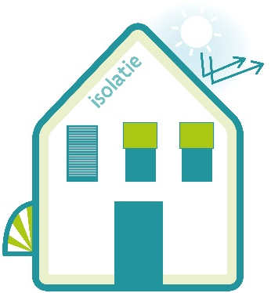
- Kies voor een groendak en groengevels.
- Verf je dak wit.
- Plaats extra (dak)isolatie.
- Breng je slaapkamers onder in de ruimtes waar het minste zon komt.
- Zorg voor een frisse slaapkamer en luchtig beddengoed. Ververs regelmatig de kussensloop en lakens.
- Vraag advies aan je architect hoe jij je woning hittebestendig kan (ver)bouwen.
- Installeer zonnewering (zoals rolluiken, zonneluifels of externe blinden).
- Zet ramen open zodra het buiten koeler is dan binnen (let wel op inbraakrisico).
- Geef je koel- en ventilatiesystemen een onderhoudsbeurt in de lente.
- Creëer extra schaduw door het aanplanten van groen, het aanbrengen van luifels, enz.
- Verplaats je naar een koelere plek buitenshuis indien je woning ontoereikend gekoeld kan worden. Ga bijvoorbeeld naar een park, bibliotheek, dienstencentrum, overdekt winkelcentrum, kerk, moskee, synagoge, etc.

Meer informatie: www.warmedagen.be

